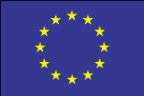

Проектот е финансиран од Европската Унија
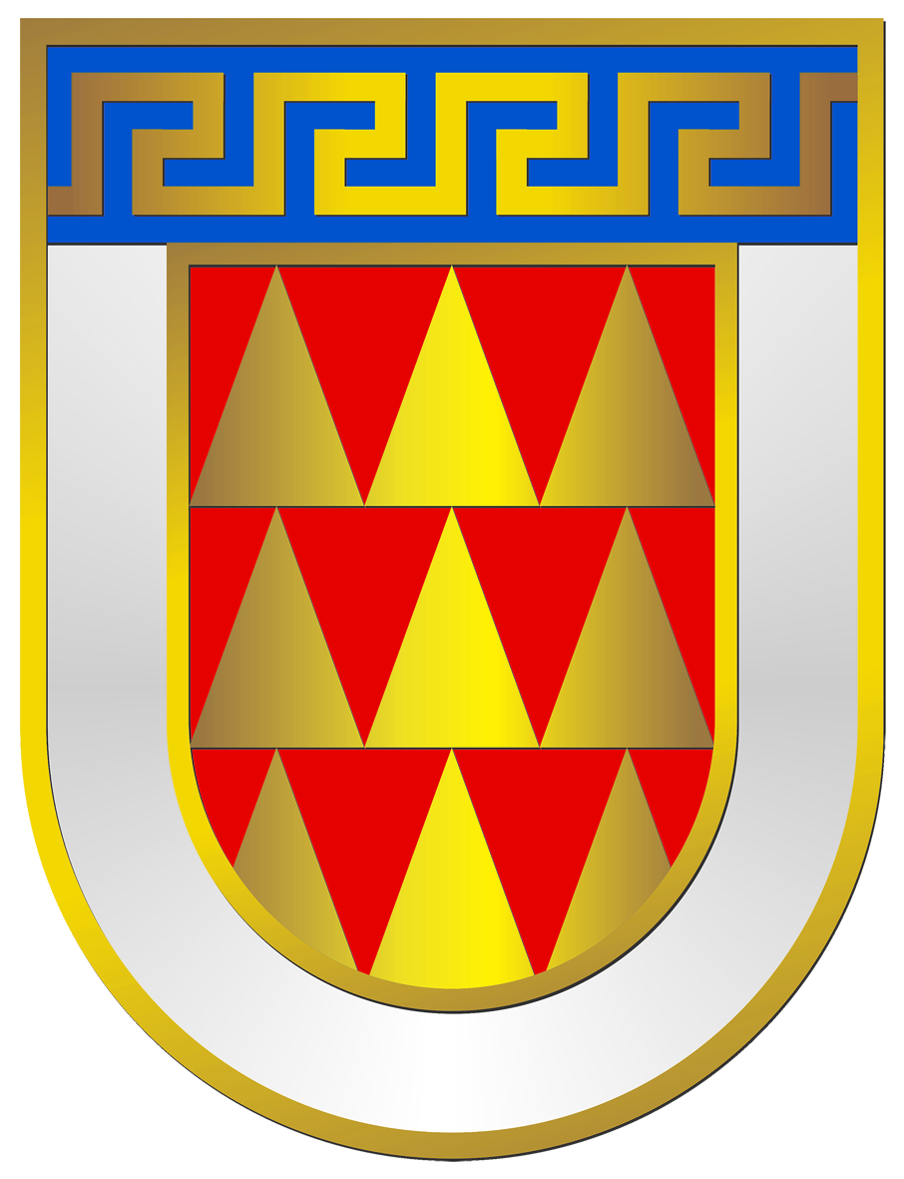
ОПШТИНА БИТОЛА

ОПШТИНА БИТОЛА ВО ПАРТНЕРСТВО СО ПРОГРАМАТА ЗА РАЗВОЈ НА ОБЕДИНЕТИТЕ НАЦИИ (УНДП) ОБЈАВУВА:

ЈАВЕН ПОВИК ЗА ГРАЃАНСКИ ОРГАНИЗАЦИИ ЗА ПОДНЕСУВАЊЕ ПРЕДЛОГ ПРОЕКТИ ВО РАМКИ НА РЕГИОНАЛНАТА ПРОГРАМА ЗА ЛОКАЛНА ДЕМОКРАТИЈА ВО ЗАПАДЕН БАЛКАН2 (ReLOaD2)

Проектот Регионална програма за локална демократија во Западен Балкан2 (ReLOaD2) е финансиран од Европската унија и го спроведува Програмата за развој на Обединетите нации (УНДП) во шест земји/територии од Западен Балкан. Проектот ќе трае до декември 2024 година и има за цел јакнење на партиципативната демократија и процесите за интеграција на земјите од Западен Балкан во Европската Унија преку јакнење на граѓанското општество за негово активно учество во процесот на денесување одлуки.

Во проектот ReLOaD2 се вклучени 8 општини: Битола, Велес, Гевгелија, Гостивар, Крива Паланка, Кочани, Куманово и Охрид.

Општина Битола и проектот ReLOaD2 ги повикуваат сите граѓански организации да поднесуват предлог проекти кои се доследни на развојните цели на општина Битола и со кои се опфатени следните приоритетни области:

- ЗАШТИТА НА ЖИВОТНАТА СРЕДИНА И ОДРЖЛИВ РАЗВОЈ
  - Подигнување на еколошката свест за зачувување на природните богатства, растителниот и животински свет
  - Развој на еко и рурален туризмот
  - Поддршка на иницијативи за решавање на проблеми со климатските промени и проблеми со загадувањето.

- КУЛТУРА И КУЛТУРНО НАСЛЕДСТВО
  - Афирмација на културата на територија на општина Битола
  - Претставување и афирмација на културното традиционално наследство во општина Битола

- СОЦИЈАЛНА КОХЕЗИЈА И НАМАЛУВАЊЕ НА СИРОМАШТИЈАТА
  - Активности со цел подобрување на квалитетот на животот на стари лица и лица со намален функционален капацитет во домашни услови
  - Подобрување на квалитетот на живот на лицата на 60+ и поддршка на иницијативите за волонтерство кај лицата 60+
  - Активности за помош и поддршка на самохрани родители и родители кои имаат деца со попреченост и жртви на семејно наследство
  - Подобрување на економската состојба на жените преку проекти за советување/вработување/самовработување, особено за припадничките на ранливите групи

- МЛАДИ
  - Поддршка на проекти за зголемено вработување и самовработување на младите
  - Поттикнување на здрав живот и здрави навики кај младите преку спортски активности во Општина Битола
  - Проекти за поттикнување и развој на волонтерството и активизмот кај младите за нивна поголема вклученост во заедницата
  - Активности за зачувување на менталното здравје кај младите

Износот на средства за одобрени проекти ќе се движи од 307.000,00 МКД до 1.845.000,00 МКД.
На граѓанските организации им е дозволено да поднесат повеќе од еден предлог проект, доколку вкупниот доделен износ не надминува 3.690.000,00 МКД за целото времетраење на проектот ReLOaD2 (до декември 2024).
Општина Битола и УНДП го задржуваат правото да не ги доделат расположливите средства доколку предлог проектите не ги исполнуваат зададените критериуми. Проектите може да бидат со времетраење од 6 до 12 месеци. Избраните проекти мора да се спроведат во периодот од мај 2022 до крајот на април 2023.

ПОДОБНОСТ:
Учеството на овој јавен повик е отворено за сите формално регистрирани граѓански организации (асоцијации / организации или фондации) согласно со Законот за здруженија и фондации. Сите заинтересирани граѓански организации може да најдат детални информации за условите за пријавување и за критериумите за финансирање на проекти во Насоките за подносителите, кои се составен дел од документацијата за јавниот повик (Анекс 10).
ДОКУМЕНТАЦИЈА:
Јавниот повик ќе трае од 07.02.2022 (од 7:30 часот) до 18.03.2022 (до 15:30 часот). Документацијата за пријавување на јавниот повик на општина Битола може да се обезбеди преку испраќање на барање на следната адреса: Булевар 1 Мај бр. 61 Битола, или на е-меил bitola@t.mk на кое е наведено името на заинтересираната организација, или лично во општина Битола, улица: Булевар 1ви Мај бр. 61 Битола. Сите неопходни информации и електронската верзија од целиот пакет апликација може исто така да се преземат од официјалната општинска веб страница www.bitola.gov.mk како и на веб страницата на УНДП (www.mk.undp.org).
Информативен состанок (отворен ден) ќе се одржи на ден 21.02.2022 година, со почеток во 10.00 часот во салата на Советот на општина Битола.
Обуките за заинтересираните граѓански организации ќе се одржи на 21.02.2022 (со почеток во 11.00 часот) и 22.02.2022 (со почеток во 09.00 часот) во салата на Советот на општина Битола.
Менторските сесии ќе се одржат онлајн, на ден 08.03. 11.03. 14.03. и 16.03.2022 година (вкупно 4 дена за целото времетраење на јавниот повик).
Прашања во врска со јавниот повик може да се поставуваат преку адресата registry.mk@undp.org, со назнака за јавниот повик. Прашањата може да се поднесуваат до 11.03.2022, а одговорите ќе се обезбедат во писмена форма во рок од 3 работни дена од датумот на прием на прашањата. За да се обезбеди транспарентност, прашањата ќе се објавуваат на веб страницата на УНДП.
ПОДНЕСУВАЊЕ АПЛИКАЦИИ:
Пополнетите апликации (со целосна документација) мора да се поднесат во три (3) печатени копии и една електронска верзија (на CD или USB), во запечатен плик со назнака за јавниот повик, по препорачана пошта или лично, во работни денови (понеделник-петок), од 09:00 до 15:00 часот на следната адреса:

Општина Битола
Булевар 1 Мај, бр. 61
7000 Битола

Апликациите кои ќе бидат поднесени по овој краен рок ќе бидат разгледани само доколку на поштенската марка стои датум и време на испраќање пред официјалниот краен рок. На надворешната страна на пликот мора да стои името на повикот за поднесување предлог проекти, целосното име и адреса на подносителот, целосниот назив на проектот и назнаката „Да не се отвора пред официјалното отворање". Општинскиот службеник ќе издаде потврда за прием на поднесените документи. Сите подносители на предлог проекти, независно дали истите се прифатени или одбиени, ќе бидат известени во писмена форма за одлуката во врска со нивниот предлог проект во рок од 30 работни дена од затворањето на јавниот повик. Резултатите ќе бидат објавени на општинската веб страница www.bitola.gov.mk и на општинската огласна табла.

